Exportation des tableaux
Tableau 1 :
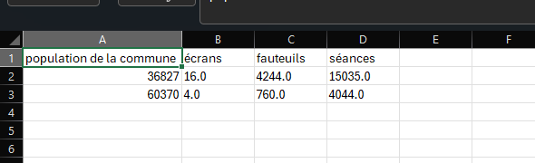

Tableau 2 :
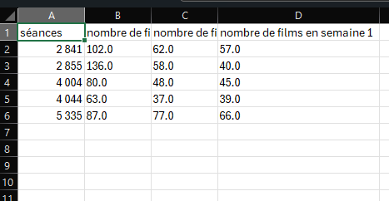

Tableau 3 :
